**新 书 推 荐**

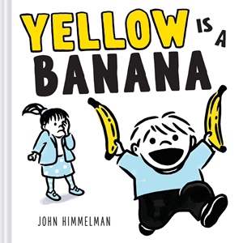**中文书名：《黄色是香蕉》  
英文书名：Yellow Is a Banana  
作 者：John Himmelma  
出 版 社：Abrams  
代理公司：Abrams /ANA  
页 数：40页  
出版时间：2025年10月  
代理地区：中国大陆、台湾  
审读资料：电子稿**

**类 型：儿童故事绘本**

**内容简介：**

**“香蕉是黄色的，还是黄色是香蕉？”**

**畅销作家×功夫兔之父的脑洞颜色课**

*那个黄色的是香蕉？不对，应该说：香蕉是黄色的！紫色的是葡萄？不对，葡萄是紫色的！橙色的是南瓜吗？不对，南瓜是橙色的！等等……那橘子又是什么颜色？*

在这本充满欢乐的绘本中，一对古灵精怪的姐弟将带领小读者开启一场色彩认知大冒险。作者约翰·希梅尔曼以极简的色块与幽默反转的对话，打破“颜色命名”的固定思维，让孩子在笑声中理解颜色与物体的关系。无论是集体共读还是亲子互动，这本书都能让3-6岁孩子在玩闹中掌握关键认知技能！

**本书卖点：**

* **互动共读神器：**简洁文字+意外笑点，孩子会忍不住跟着书中抓狂的姐姐大喊“不对！”，沉浸式参与色彩辩论。
* **大师新作加持：**希梅尔曼是《功夫兔》系列及80余部绘本的创作者，本书延续其标志性幽默画风，为Abrams书单再添经典。
* **认知启蒙利器：**通过颠覆性提问，帮助孩子建立“颜色属于物体”的逻辑思维，夯实早期发展关键能力。

**作者简介：**

**约翰·希梅尔曼（John Himmelman）**，博物学家、武术教练，创作近90部童书的获奖作家兼插画家。其代表作《功夫兔》（*Bunjitsu Bunny*）系列被《学校图书馆杂志》誉为“媲美《青蛙与蟾蜍》（*Frog and Toad*）的治愈之作”。他擅长以明亮画风与机智叙事，分享生活中的幽默、希望与好奇心，现与妻子及一群猫狗鸡定居康涅狄格州。

**内页插图：**

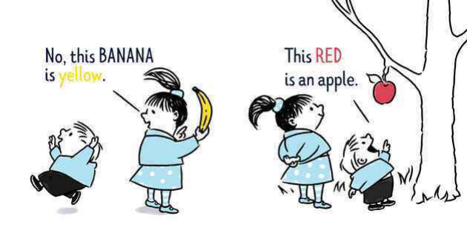 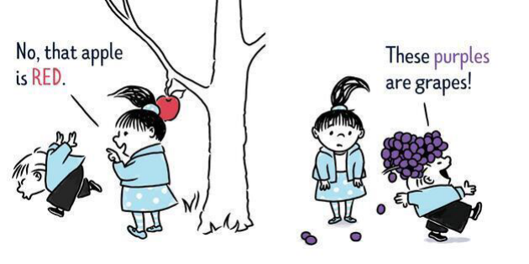 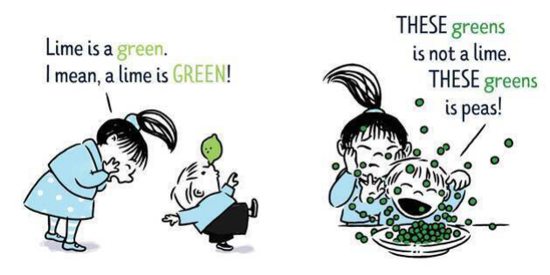

**感谢您的阅读！**

**请将反馈信息发至：版权负责人**

**Email**：[**Rights@nurnberg.com.cn**](mailto:Rights@nurnberg.com.cn)

安德鲁·纳伯格联合国际有限公司北京代表处

北京市海淀区中关村大街甲59号中国人民大学文化大厦1705室, 邮编：100872

电话：010-82504106, 传真：010-82504200

公司网址：[http://www.nurnberg.com.cn](http://www.nurnberg.com.cn/)

书目下载：<http://www.nurnberg.com.cn/booklist_zh/list.aspx>

书讯浏览：<http://www.nurnberg.com.cn/book/book.aspx>

视频推荐：<http://www.nurnberg.com.cn/video/video.aspx>

豆瓣小站：<http://site.douban.com/110577/>

新浪微博：[安德鲁纳伯格公司的微博_微博 (weibo.com)](https://weibo.com/1877653117/profile?topnav=1&wvr=6)

微信订阅号：ANABJ2002

